
Año XXII N º155

Jueves, 10 de Marzo de 2022 – Hora: 20,15 H
Casa de Cultura “Severo Ochoa” – NOREÑA
Conferencia:
Everest – 1924
(El enigma de Irvine y Mallory)

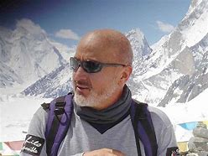
Conferenciante:

Sebas Álvaro

Creador de “Al Filo de lo imposible” de RTVE. – Escritor
“Luchar, buscar, encontrar y no rendirse"
(Del poema: Ulises de Lord Tennyson)

Como una fotografía de uno de sus poemas favoritos, así vemos desde
Contigo a Sebastián Álvaro.

Es obligatorio el uso de mascarilla.

Colaboran:



